附件：观摩纪录片目录、内容简介及二维码、网页链接
1、扫描二维码或通过网址均可观看。
2、与建党百年主题相吻合但不在推荐范围之内的其他纪录片，也可作为观摩学习的内容。

在线观摩网址：
https://www.miguvideo.com/mgs/website/prd/detail.html?cid=712297102

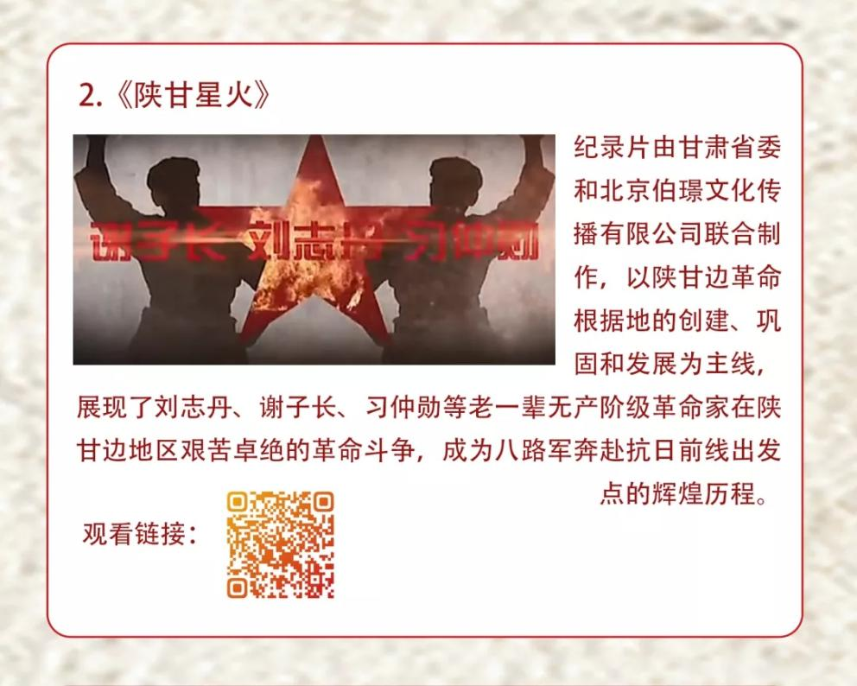
在线观摩网址：https://v.qq.com/x/page/m0145do83lq.html
在线观摩网址：
https://www.iqiyi.com/a_19rrhan2b1.html?vfm=2008_aldbd&fv=p_02_01

在线观摩网址：https://tv.cctv.com/2017/10/23/VIDApHJR8QGXzwbBlqWz8hnx171023.shtml

在线观摩网址：
http://tv.cctv.com/2017/08/31/VIDAEqQusbkKftRNmj5RSMOz170831.shtml

在线观摩网址：
https://www.mgtv.com/h/327833.html?fpa=se&lastp=so_result
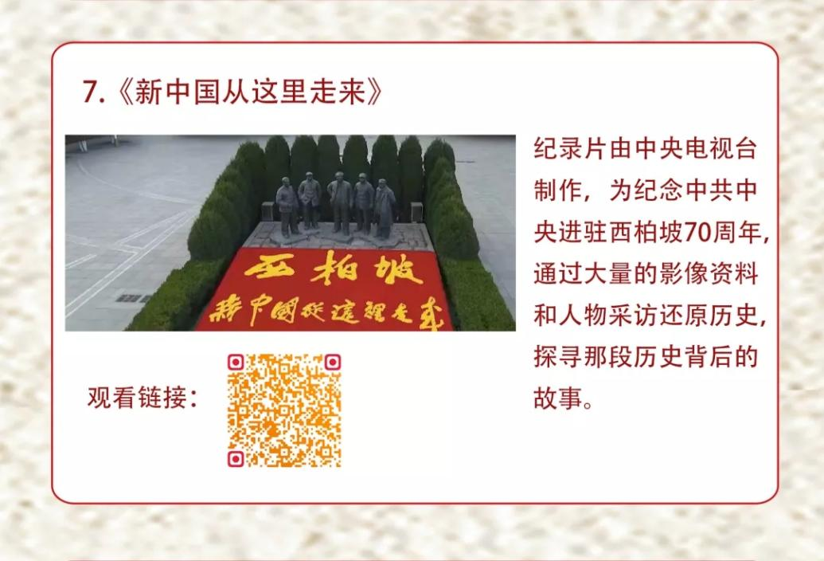
在线观摩网址：
https://tv.cctv.com/2018/05/21/VIDEGhhEDXgqTsQxTffOpuvD180521.shtml?spm=C52507945305.Pknrmn9ZARZj.0.0
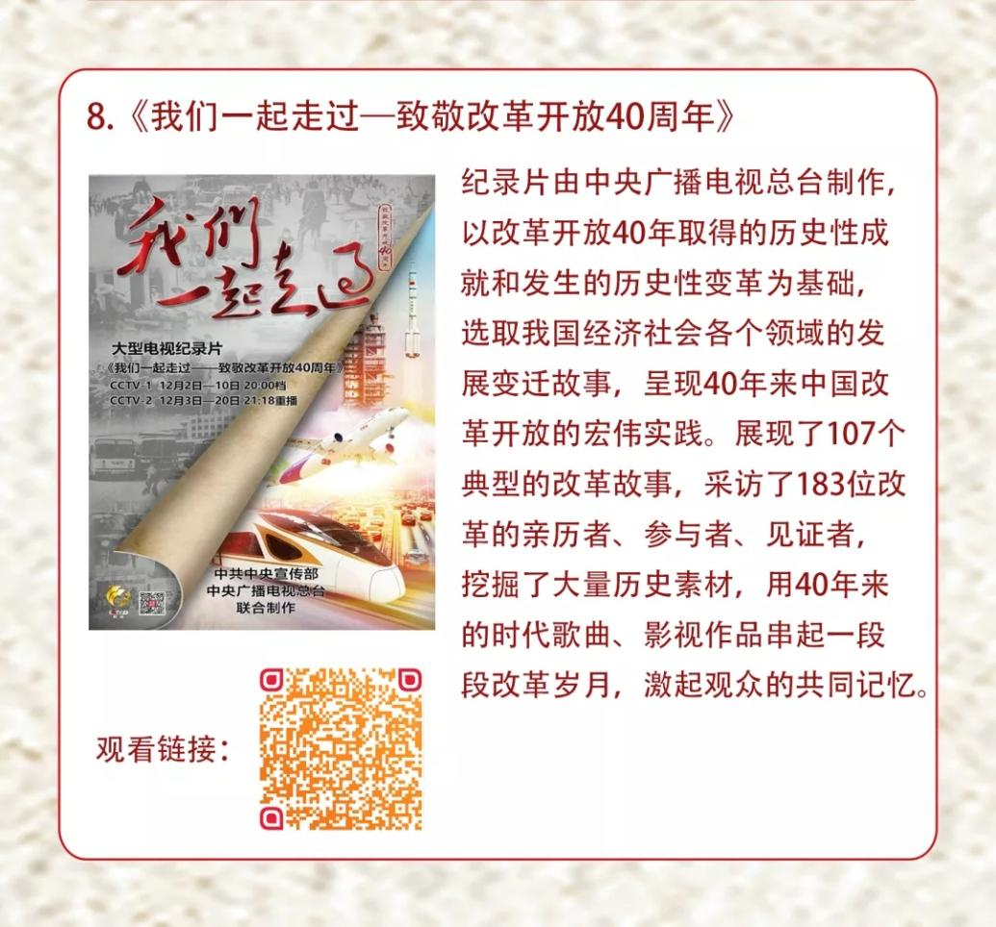
在线观摩网址：
http://tv.cctv.com/2018/11/23/VIDAQvn9XdVZ4iNYK5H9uuAE181123.shtml

在线观摩网址：
https://v.youku.com/v_show/id_XNDQzMzUzMDUxMg==.html?spm=a2h0c.8166622.PhoneSokuProgram_1.dposter&s=fdbecf4d234843c28c57
在线观摩网址：
https://tv.cctv.com/2020/05/11/VIDEqK709ZVpRWacIXa24pi3200511.shtml?spm=C52507945305.Pknrmn9ZARZj.0.0
在线观摩网址：
https://tv.cctv.com/2020/08/20/VIDAirWYsvaHZJNweHuNBB0p200820.shtml
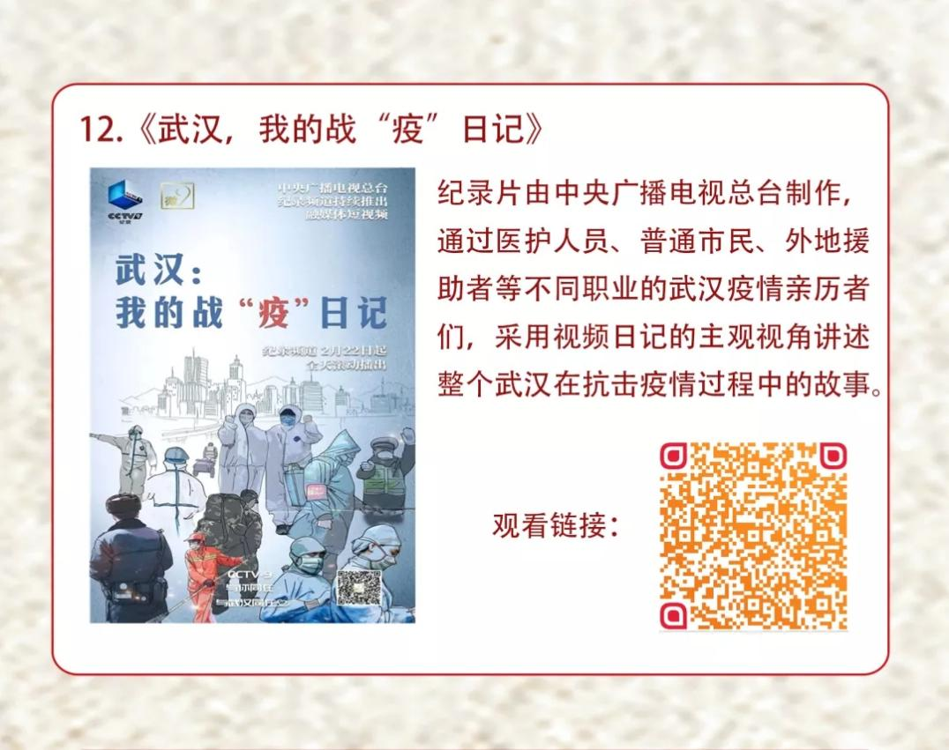
在线观摩网址：
http://tv.cctv.com/2020/02/03/VIDASuEFwkhrcoVSOuUMNShn200203.shtml
在线观摩网址：
https://tv.cctv.com/2021/05/10/VIDER2hW3WyIN7zFi1gJv6P4210510.shtml?spm=C52507945305.Pknrmn9ZARZj.0.0
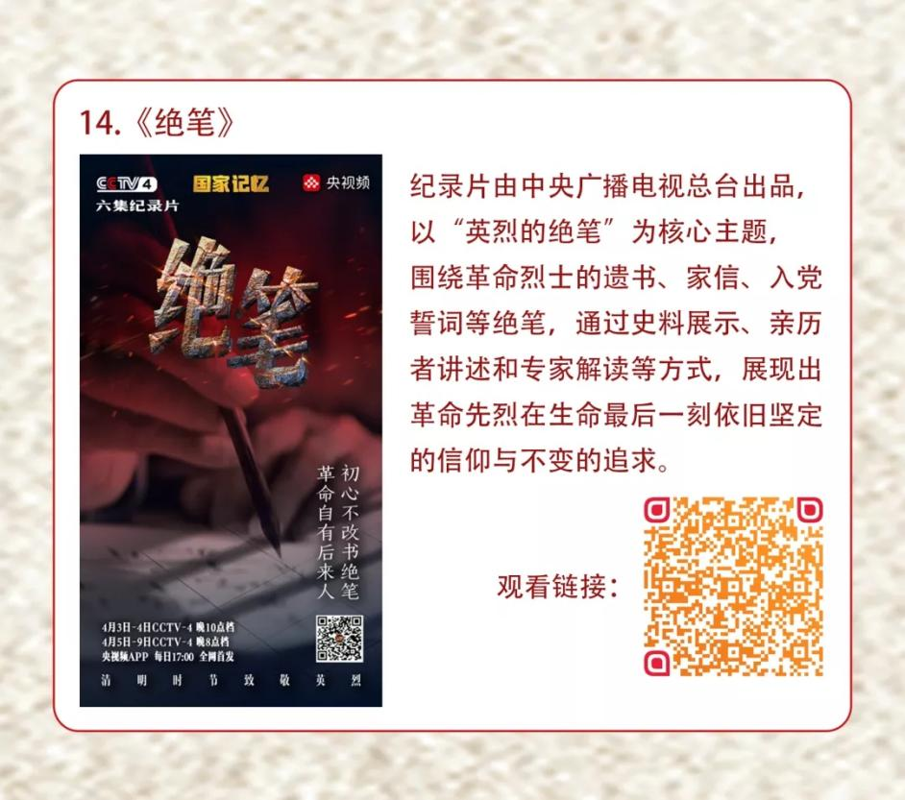
在线观摩网址：
https://tv.cctv.com/2021/04/04/VIDEPVueEsdbZW4ZFrswYIIX210404.shtml?spm=C52507945305.Pknrmn9ZARZj.0.0
在线观摩网址：
https://news.cctv.com/2021/03/30/VIDEyh5vBwBowg7fqGN5GUeF210330.shtml
在线观摩网址：
https://v.ixigua.com/e5UEKLS/

